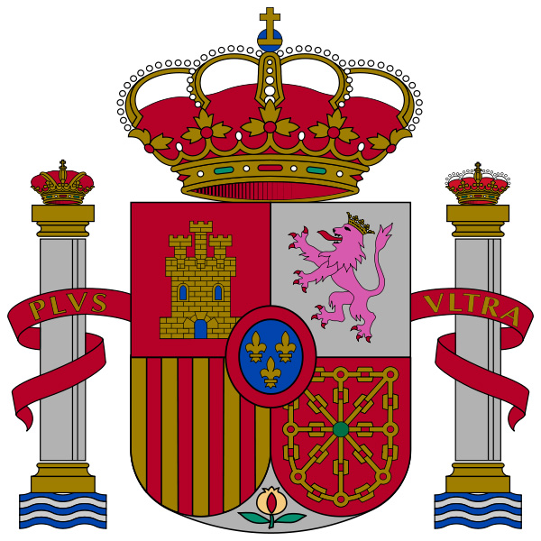

страны Южной Европы".Испания
Цель работы: Развитие умений сравнивать отдельные страны, выделяя особенности природы, населения, хозяйства, отмечать черты сходства и различия, объяснять причины.
Учебно-воспитательные задачи:
- Через практическую работу расширить и углубить географические знания по странам Европы.
- Активизировать учебную деятельность, совершенствовать умения и навыки в работе с дополнительной литературой и компьютерной техникой.
- Способствовать формированию и развитию деловых качеств современного человека, культуре общения, профессионализации школьников.
Оборудование: учебники, атласы, рабочая тетрадь издательство “Дрофа”, физическая карта Европы, политическая карта Европы, социально-экономическая карта Европы, компьютер, проектор.
Ход работы
- Организационный момент.
Вступление:
Испания: Это третье по площади государство Европы. Расположено на Пиренейском полуострове, в непосредственной близости от Африки, от которой её отделяет Гибралтарский пролив.
По числу солнечных дней в году с Испанией могут сравниться только Италия и Греция. Щедра земля этой страны: здесь зреют финики и виноград, маслины и апельсины, пшеница и табак, миндаль и лесной орех. Лицо страны - суда, автомобили, текстиль, обувь, вина, цитрусовые, оливковое масло. Значительную прибыль даёт туризм. Испания - страна очень древней культуры. Традиционная кухня отличается большим разнообразием, но есть и такие блюда, которые стали популярными во всей стране и мире - это тортилья и паэлья. Традиционно проводятся многочисленные карнавалы. Многие торжества и праздники не обходятся без испанской корриды - поединка быка и человека, и танцев. Танцы отличаются ритмичностью и эмоциональностью. Главный танец - фламенко. Резиденция испанских королей Эскориал. Королевский дворец
Собор Катедраль-де-ла-Альмудена Испания - родина героя Мигеля Сервантеса - Дон Кихота.
План характеристики страны:/работа с текстом учебника/
- Название страны, столица, географическое положение.
- Природно-ресурсный потенциал.
- Особенности демографической ситуации.
Испания - хорошо развита горнодобывающая промышленность – каменный уголь, железо, уран, медь, полиметаллы, ртуть; на базе местного рудного сырья и привозного топливного развиты черная и цветная металлургия – выплавка меди, алюминия, свинца и цинка, выпуск сельскохозяйственных машин, многоотраслевое животноводство, туризм занимает ведущее место в мире, ежегодно принимает более 40 млн. туристов;
2. Практическая работа.
А)учащиеся заполняют таблицу №1. Находят черты сходства и различия этих стран.
Таблица № 1.
План сравнения | Черты сходства | Черты различия
План сравнения | Черты сходства | Италия | Испания
Экономико-географическое положение
Природно-ресурсный потенциал
Демографическая ситуация
Хозяйство (отрасли специализации)
б) Учащиеся устно формулируют краткие выводы о причинах сходства и различия между рассматриваемыми странами
в) Особенности хозяйства Испании (промышленность, сельское хозяйство).
Таблица № 2
Отрасли | центр | продукция
Отрасли промышленной специализации
Таблица № 3
Отрасли | территория | культура
Отрасли сельскохозяйственной специализации

ДОМАШНЕЕ ЗАДАНИЕ: §15
ЗАКРЕПЛЕНИЕ:
- Самое крупное государство Европы (Франция).
- Самая длинная страна (Норвегия).
- Самое крупное по численности населения государство (ФРГ).
- О какой стране пословица: «Эта страна без леса, что медведь без шерсти»? (Финляндия).
- Самая длинная река Зарубежной Европы (Дунай).
- Старинным символом этой страны являются тюльпаны, ветряные мельницы, сыр и деревянные башмаки (Нидерланды).
- Это карликовое государство называют «Игорным домом» Европы (Монако).
- Страна, в которой проходил чемпионат мира по футболу в 2006 году (ФРГ).
- Государство – теократическая монархия (Ватикан).
- Государство на Аппенинском полуострове (Италия).
- Страна 80 тысяч озёр (Финляндия).
- Древнее название Греции (Эллада).
- Страна, постоянно воюющая с морем (Нидерланды).
ПРИЛОЖЕНИЕ:
1. Общие данные о государствах Южной Европы.
Характеристика | Испания | Италия
S, тыс.км. 2 | 504,8 | 301,2
Численность населения, млн.чел. | 40,2 | 58
Религия | Кт. | Кт.
Валюта | Е. | Е.
Климат | Я +12, ил + 26 | Я +8, ил +24
Что увидеть? | Музей Прадо, католические соборы в Малаге, мечеть в Альгамбре. | Собор Святого Петра в Ватикане, Венецию, башню в Пизе, собор во Флоренции, Колизей в Риме
Степень риска для туристов | Низкая | Низкая
Что стоит делать! | Посетить музей Дали. | Побывать в Риме и Венеции!!!

